物 理 实 验 报 告

实验名称：_金属材料杨氏模量的测定_
实验桌号：________________________
指导教师：_________黄凯凯_________

班级：________________________
姓名：___________________________
学号：_______________________

实验日期: 2025年_9_月_24_日 星期_三_上午

浙江大学物理实验教学中心

：

一、预习报告（10分）
1.实验综述（5分）
取长为L，截面积为S的均匀金属丝，在两端加外力F，则其单位面积上的垂直力$\frac{F}{S}$为应力，外力作用的相对形变量$\frac{∆L}{L}$为应变，两者比值被称为杨氏模量E，用公式表示为$E=\frac{FL}{S∆L}$。
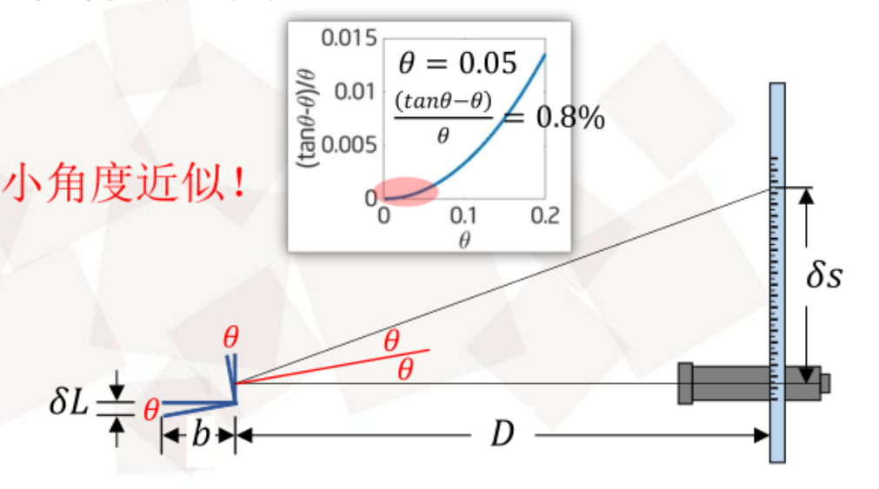
本次实验采用拉伸法测量金属材料的杨氏模量，需要分别测出拉力、金属丝长、金属截面积和金属丝伸长量。其中，拉力由标准砝码给出，金属丝长用米尺测得，金属截面积用游标卡尺测量直径后经计算得出，而金属丝形变量较小，则需要用光杠杆法放大后进行测量，总的测量模型为$E=\frac{8DmgL}{πd^{2}b∆s}$。
光杠杆镜是一块带有三足的平面镜，其底边上的高为b。标尺通过平面镜反射后，在望远镜中成像。望远镜中十字叉丝线在标尺上会有对应的刻度值s，其变化$∆s$则为金属丝形变的放大量。由于在角度较小时，$tanθ≈θ，$可得到金属丝形变量的计算方法$∆L=\frac{b}{2D}∆s$。
在测得了相应数据后，需要用逐差法处理实验数据，在作出图像后采用最小二乘法线性拟合，得到一条斜率为k的直线，由此计算得到杨氏模量E。
在具体实验过程中，首先要进行系统调节，保证支架铅直，金属丝拉直，夹具无接触；再进行光杠杆调节，保证反射镜面竖直，望远镜对焦、共轴、消视差；之后连续逐个增加砝码，在金属丝响应后测量$∆s$；最后通过数据处理手段计算杨氏模量和不确定度。

2.实验重点（3分）
1）理解杨氏模量的定义以及拉伸法测量杨氏模量的原理；
2）掌握光杠杆测量微小长度的原理；
3）学习使用逐差法和数据处理软件处理实验数据，加深对不确定度计算的掌握。

3.实验难点（2分）
1）使用光杠杆法测量金属丝的微小形变量；
2）使用逐差法对实验数据进行处理；
3）使用数据处理软件进行数据处理与计算，并进行线性拟合；
4）理解与掌握不确定度计算。

- 原始数据（20分）

三、结果与分析（60分）
1. 数据处理与结果（30分）
1）D,b,L,d测量结果与处理结果
次数 | D/mm | b/mm | L/mm | d/mm
1 | 1468.3 | 67.90 | 987.9 | 0.596
2 | 1467.2 | 67.94 | 987.5 | 0.605
3 | 1471.1 | 67.86 | 989.1 | 0.591
4 | 1470.6 | 67.96 | 988.5 | 0.603
5 | 1471.8 | 67.84 | 989.5 | 0.594
6 | 1469.3 | 67.94 | 988.7 | 0.588
平均值 | 1469.8 | 67.90 | 988.5 | 0.598
不确定度 | 0.8 | 0.02 | 0.4 | 0.004
最终结果 | 1469.8±0.8 | 67.90±0.02 | 988.5±0.4 | 0.598±0.004
注：D,b,L,d不确定度的计算过程在第二部分展示。
2）$∆s$测量结果与处理结果
次数 | m/kg | 增砝码s/mm | 减砝码s/mm | 平均值/mm
1 | 2 | 44.0 | 49.2 | 46.6
2 | 3 | 36.8 | 41.1 | 39.0
3 | 4 | 27.9 | 33.1 | 30.5
4 | 5 | 21.5 | 24.8 | 23.2
5 | 6 | 13.4 | 17.5 | 15.5
6 | 7 | 8.9 | 9.0 | 9.0
7 | 8 | -0.1 | 2.5 | 1.2
8 | 9 | -7.0 | -5.7 | -6.4
下面用逐差法对数据进行分析。
$∆s_{1}=\frac{\overline{s_{1}}−\overline{s_{5}}}{4}=7.8mm$，$∆s_{2}=\frac{\overline{s_{2}}−\overline{s_{6}}}{4}=7.5mm$，$∆s_{3}=\frac{\overline{s_{3}}−\overline{s_{7}}}{4}=7.3mm$，$∆s_{4}=\frac{\overline{s_{4}}−\overline{s_{8}}}{4}=7.4mm$；
$⇒\overline{∆s}=\frac{\sum{∆s_{i}}}{4}≈7.5 mm$；
$⇒∆s=7.5±0.2 mm$。
注：$∆s$不确定度的计算过程在第二部分展示。
- 杨氏模量E的计算
①直接计算
$\overline{E}=\frac{8DmgL}{πd^{2}b∆s}=1.991×{10}^{11}Pa$，
$\frac{∆\left(E\right)}{\overline{E}}=\sqrt{{\left(\frac{∆(m)}{\overline{m}}\right)}^{2}+{\left(\frac{∆(L)}{\overline{L}}\right)}^{2}{+\left(\frac{∆(D)}{\overline{D}}\right)}^{2}+{\left(\frac{2∆(d)}{\overline{d}}\right)}^{2}+{\left(\frac{∆(b)}{\overline{b}}\right)}^{2}}=0.0134$，
$⇒E=\left(1.991±0.027\right)×{10}^{11}Pa$。
②作图计算
图中横轴代表F/N，纵轴代表s/mm。
由图可以得出，$R^{2}=$0.9994，可证明两者线性相关。
直线斜率绝对值k=0.7674mm/N。

$\overline{E}=\frac{8DL}{πd^{2}bk}=1.986×{10}^{11}Pa$。
使用Excel中的LINEST函数可得出$∆(k)=0.0078mm/N$，
$⇒k=0.7674±0.0078mm/N$。
$\frac{∆\left(E\right)}{\overline{E}}=\sqrt{{\left(\frac{∆(k)}{\overline{k}}\right)}^{2}+{\left(\frac{∆(L)}{\overline{L}}\right)}^{2}{+\left(\frac{∆(D)}{\overline{D}}\right)}^{2}+{\left(\frac{2∆(d)}{\overline{d}}\right)}^{2}+{\left(\frac{∆(b)}{\overline{b}}\right)}^{2}}=0.0168$，
$⇒E=\left(1.986±0.033\right)×{10}^{11}Pa$。
经查阅资料，钢的杨氏模量约为$2×{10}^{11}Pa$，与上述实验值较为接近，这表明此次实验数据较为准确。

2．误差分析（20分）
1）D,b,L,d,$∆s$不确定度计算
$∆_{A}(D)=\sqrt{\frac{\sum{{\left(D_{i}−\overline{D}\right)}^{2}}}{n×\left(n−1\right)}}≈0.721$mm，$∆_{B}(D)=\frac{Δ_{仪}}{\sqrt{3}}≈0.289 mm$，
$⇒∆(D)=\sqrt{[∆_{A}(D)]^{2}+[∆_{B}(D)]^{2}}≈0.8 mm$；
$∆_{A}(b)=\sqrt{\frac{\sum{{\left(b_{i}−\overline{b}\right)}^{2}}}{n×\left(n−1\right)}}≈0.020$mm，$∆_{B}(b)=\frac{Δ_{仪}}{\sqrt{3}}≈0.012 mm$，
$⇒∆(b)=\sqrt{[∆_{A}(b)]^{2}+[∆_{B}(b)]^{2}}≈0.02 mm$；
$∆_{A}(L)=\sqrt{\frac{\sum{{\left(L_{i}−\overline{L}\right)}^{2}}}{n×\left(n−1\right)}}≈0.303$mm，$∆_{B}(L)=\frac{Δ_{仪}}{\sqrt{3}}≈0.289 mm$，
$⇒∆(L)=\sqrt{[∆_{A}(L)]^{2}+[∆_{B}(L)]^{2}}≈0.4 mm$；
$∆_{A}(d)=\sqrt{\frac{\sum{{\left(d_{i}−\overline{d}\right)}^{2}}}{n×\left(n−1\right)}}≈0.00285$mm，$∆_{B}(d)=\frac{Δ_{仪}}{\sqrt{3}}≈0.00231 mm$，
$⇒∆(d)=\sqrt{[∆_{A}(d)]^{2}+[∆_{B}(d)]^{2}}≈0.004 mm$；
$∆_{A}(∆s)=\sqrt{\frac{\sum{{\left({∆s}_{i}−\overline{∆s}\right)}^{2}}}{n×\left(n−1\right)}}≈0.108$mm，$∆_{B}(∆s)=\frac{Δ_{仪}}{\sqrt{3}}≈0.115mm$，
$⇒∆(∆s)=\sqrt{[∆_{A}(∆s)]^{2}+[∆_{B}(∆s)]^{2}}≈0.2 mm$。
2）实验误差来源分析
①由于各种原因，砝码的质量不可避免会存在细微偏差；
②由于悬挂砝码后的金属丝会有细微摇晃，读数会存在一定偏差；
③由于实验使用的米尺和卷尺较长，难以保证完全平行，手持及读数也存在一定困难；
④金属丝加载负荷有时不能及时完成，导致伸长量有一定偏差。

3．实验探讨（10分）
在本次实验中，我使用拉伸法测量了金属材料的杨氏模量，并使用光杠杆法对金属丝的伸长量进行了放大测量。通过本次实验，我对杨氏模量的概念有了更深刻的了解，我对各种实验器材使用的熟练度也得到了提升。

四、思考题（10分）
1）伸长法测量钢丝的杨氏弹性模量中需要测量哪些物理量？分别用什么仪器测量？应估读到哪一位？
物理量 | 测量仪器 | 最小位数
光杠杆长臂D | 卷尺 | 0.1mm
光杠杆短臂b | 游标卡尺 | 不估读
金属丝总长L | 直尺 | 0.1mm
金属丝直径d | 螺旋测微器 | 0.001mm
放大伸长量△s | 望远镜标尺 | 0.1mm
拉力F | 砝码 | 1kg
- 加减砝码测量钢丝伸长量的过程中，如何及时检查所测得的数据？
在测量时粗略计算$∆s$的值，并与之前的$∆s$值比较，正常情况下$∆s$的值应该比较接近，如果出现较大偏差，则数据可能存在问题。
3）从光杠杆的放大倍数考虑，增大D与减小b都可以增加放大倍数，那么它们有何不同？是否可以增大D从而无限制地增大放大倍数。光杠杆放大倍数增大有无限制？
由于放大倍数为$\frac{2D}{b}$，放大D增加的放大倍数更明显。不能无限放大，因为光杠杆本身存在限制。一方面，过度放大会使望远镜中图像变暗变模糊，增大读数难度，另一方面，该实验使用了将小角的正切近似成小角值的小量近似，这一近似只在角度较小时才成立。

注意事项：
1.用PDF格式上传“实验报告”，文件名：学生姓名+学号+实验名称+周次。
2.“实验报告”必须递交在“学在浙大”本课程内对应实验项目的“作业”模块内。
3.“实验报告”成绩必须在“浙江大学物理实验教学中心网站”-“选课系统”内查询。
4.教学评价必须在“浙江大学物理实验教学中心网站”-“选课系统”内进行，学生必须进行教学评价，才能看到实验报告成绩，教学评价须在本次实验结束后3天内进行。

浙江大学物理实验教学中心制

